Investigación del juego

Frogger

El frogger es un videojuego arcade, lanzado en 1981. Desarrollado por la compañía de Konami y distribuida mundialmente por Sega. Actualmente, ya no es muy jugado como muchas otras franquicias de sus tiempos dorados en las maquinitas. Pero aun así es muy recordado por sus fans de esos año. Además, hay muchas versiones del mismo por internet.

Ahora, una cosa interesante es que el juego originalmente se iba a llamar Highway Crossing Frog, Pero debido a que los ejecutivos de la distribuidora, no les parecía abarcar la naturaleza del juego, le cambiaron el nombre a Flogger. También inspiró numerosas copias, y una secuela no oficial hecha por Sega en 1991 llamada [Ribbit](https://es.wikipedia.org/w/index.php?title=Ribbit&action=edit&redlink=1).

Adaptaciones como muchos juegos de la era, Frogger fue llevado a muchos sistemas para uso personal. Debido a asuntos de licencia, muchas plataformas recibieron múltiples copias de Parker Brothers que compró los derechos para hacer cartuchos, pero inadvertidamente no para cintas o discos, dejando a muchas compañías hacer sus propias versiones.

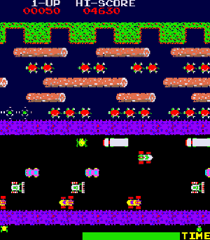

Al pasar de los años, fue se fue expandiendo el juego creado así una saga que hasta el dia de la fecha sigue impresionando a muchos (Nota: sin mencionar que también generó muchas copias del mismo juego pero cambiando la historia y sus personajes).

Entre algunos de sus conocidos están:

* Froggy and the frogger (1983)
* Frogger II: Three Deep (1984)
* Frogger 93 (1993)
* Frogger (1997)
* Frogger 2: Swampy's Revenge (2000)
* [Frogger: The Great Quest](https://es.wikipedia.org/wiki/Frogger:_The_Great_Quest) (2001)

Los puntos en el frogger se dan de diversas formas

|  |  |
| --- | --- |
| Saltos adelante exitosos | 10 puntos |
| Rana en casa | 50 puntos |
| Atrapar una moneda | 10 puntos |
| Por cada latido de corazon contra reloj | 200 puntos |
| Escoltar a una rana dama a casa | 200 puntos |
| Llevar las 5 ranas a casa | 1000 puntos |

Detalles del Juego

